
ДОСТУПНАЯ СРЕДА
в ГАПОУ «Брянский техникум энергомашиностроения и радиоэлектроники имени Героя Советского Союза М.А.Афанасьева» для получения образования обучающимися с ограниченными возможностями здоровья и инвалидностью

Информация об обеспечении доступа в здание
техникума инвалидам и лицам с ОВЗ
Территория техникума частично соответствует условиям беспрепятственного, безопасного и удобного передвижения обучающихся с ограниченными возможностями здоровья и (или) инвалидов.
Перед техникумом широкая площадь и несколько вариантов подъезда, что обеспечивает свободный доступ транспортного средства для высадки обучающегося с ограниченными возможностями здоровья и инвалидностью.
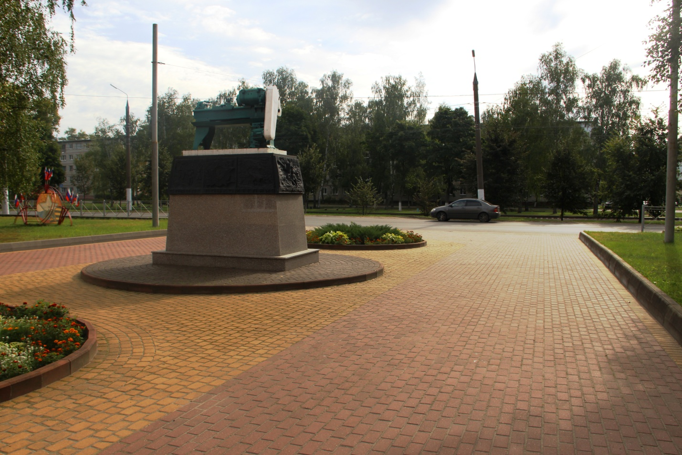

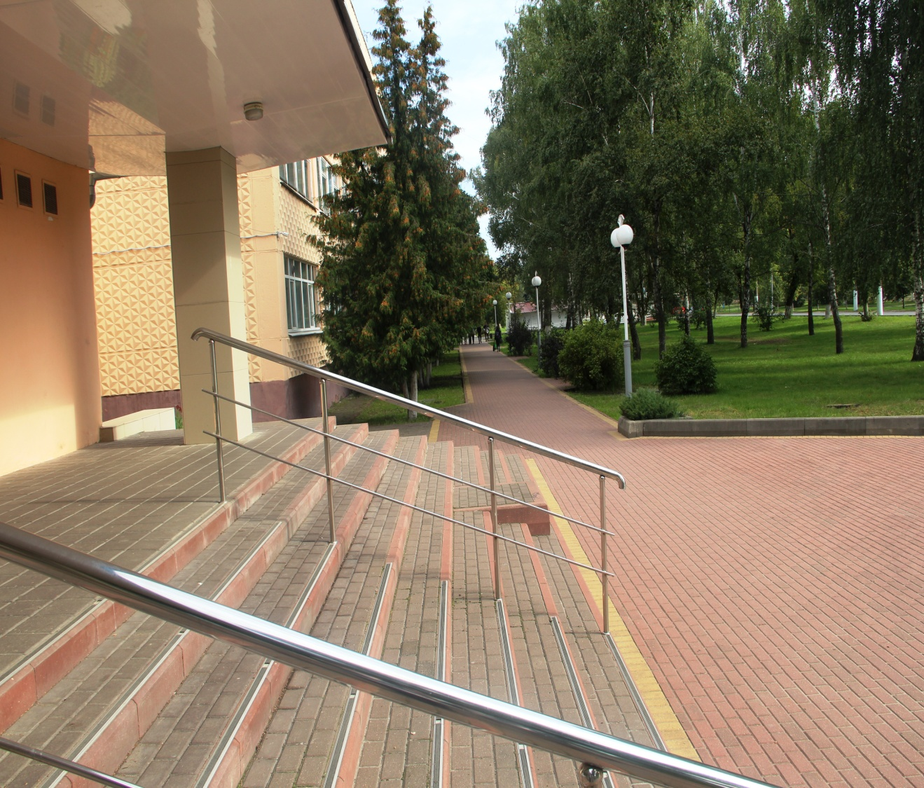
На лестнице имеются поручни, которые облегчают подъем лицам с ограниченными возможностями здоровья и инвалидностью. Также для вызова дежурного сотрудника для оказания помощи инвалидам-колясочникам предусмотрена кнопка вызова помощи.

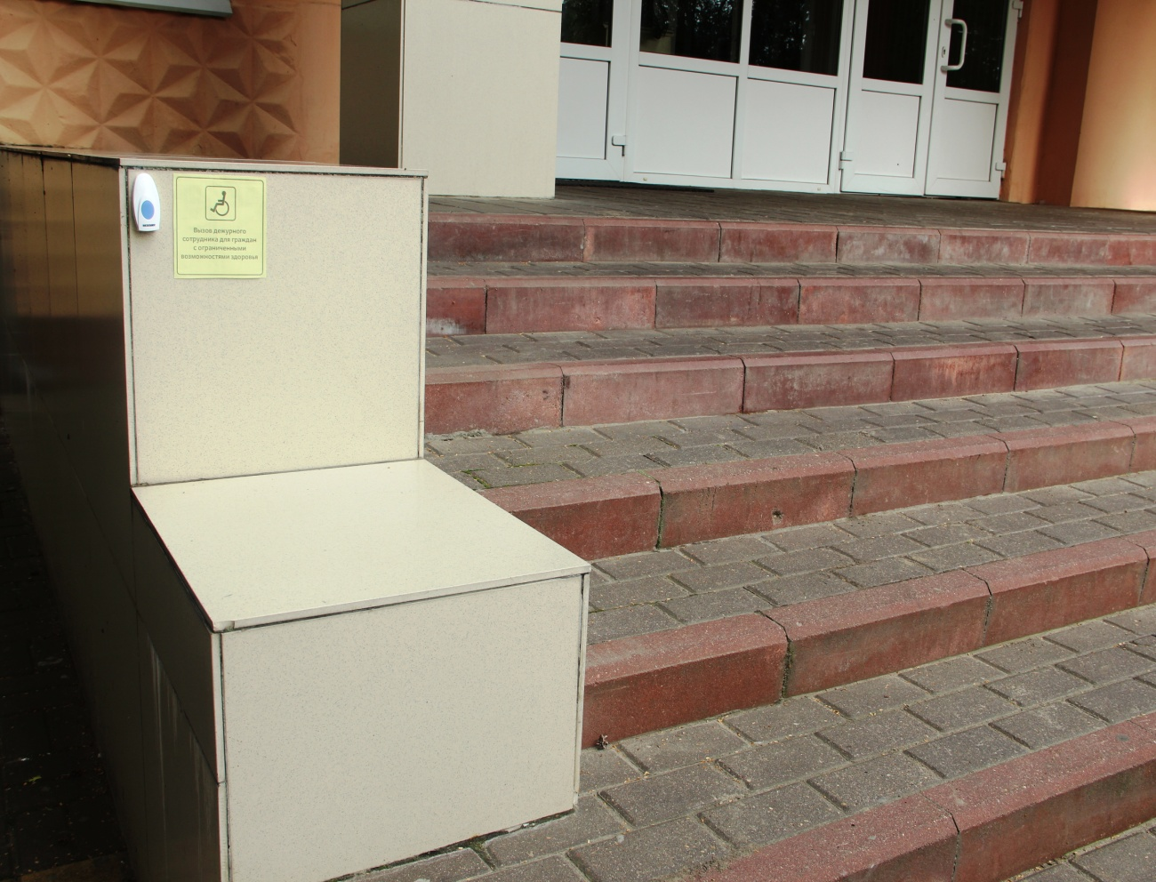

Для лиц нозологической группы – нарушение зрения - предусмотрена контрастная маркировка на ступеньках и входных дверях.

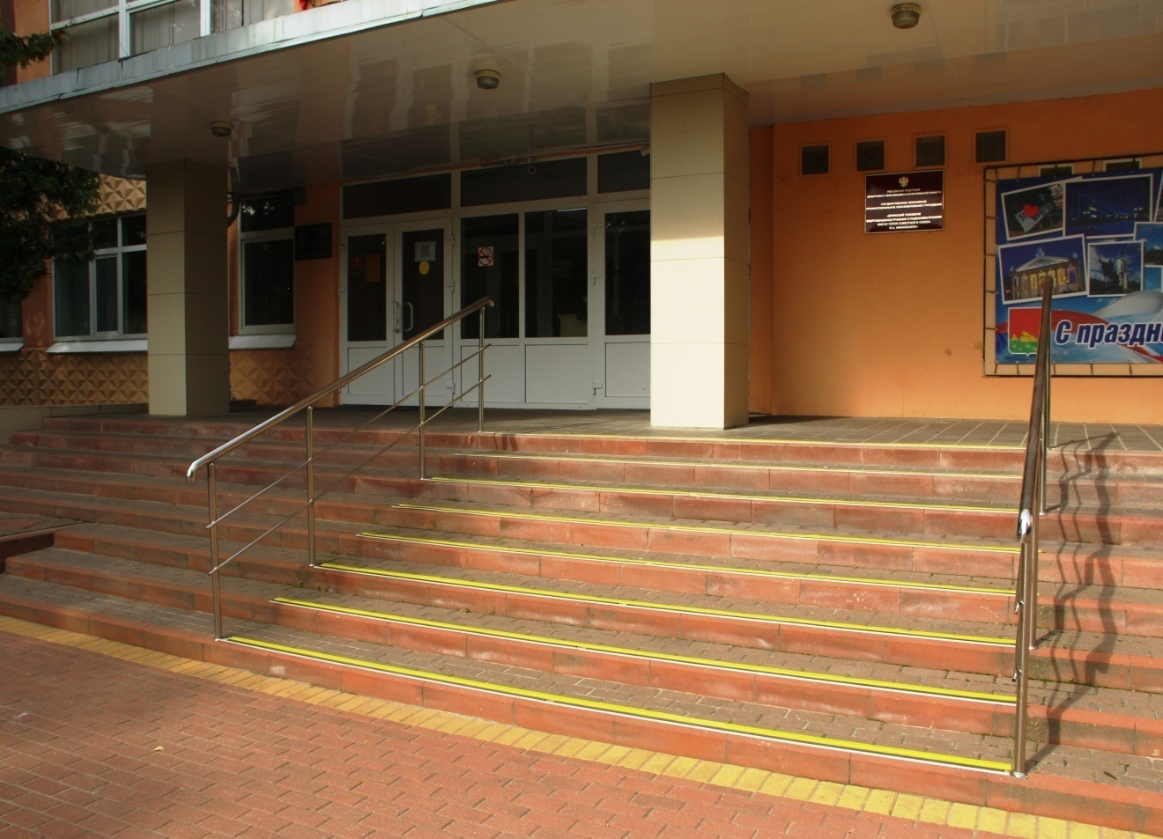
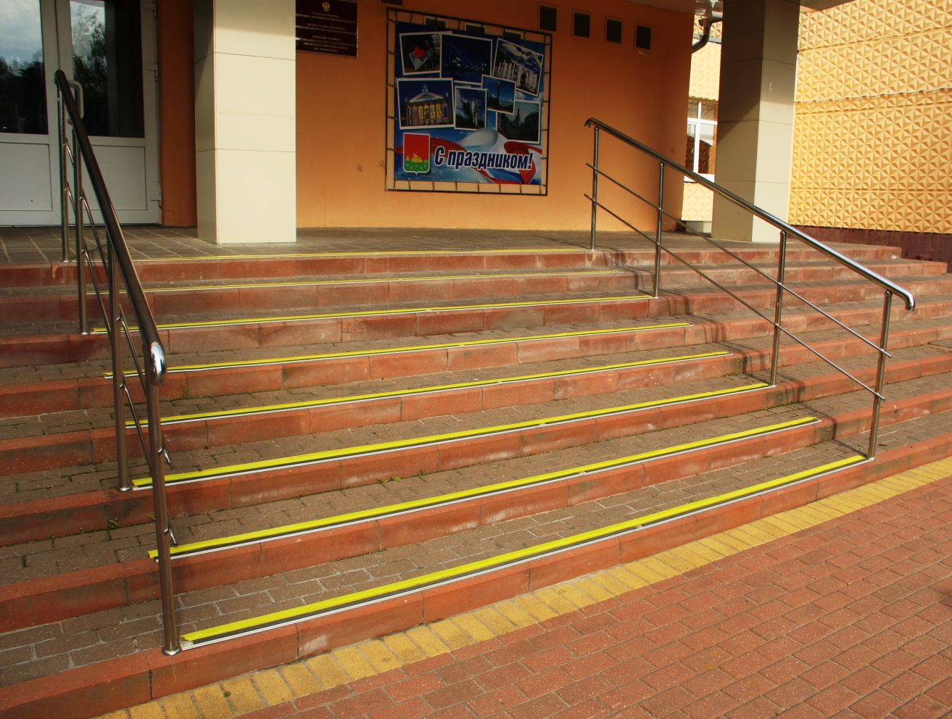
Контрастная маркировка есть и на дверях учебных кабинетов.
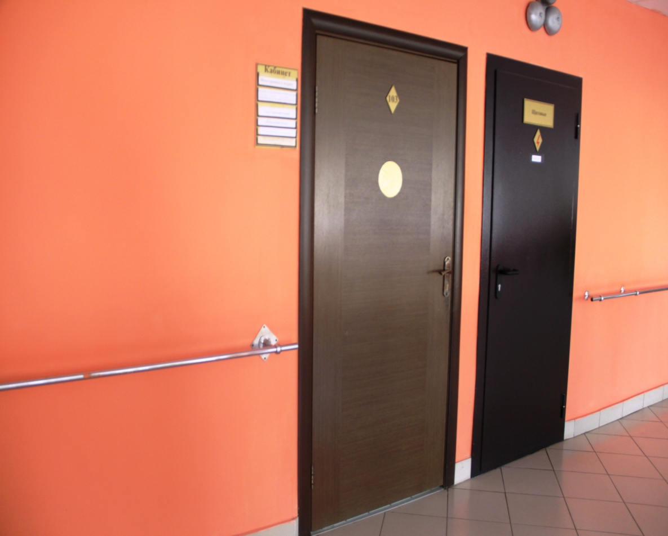

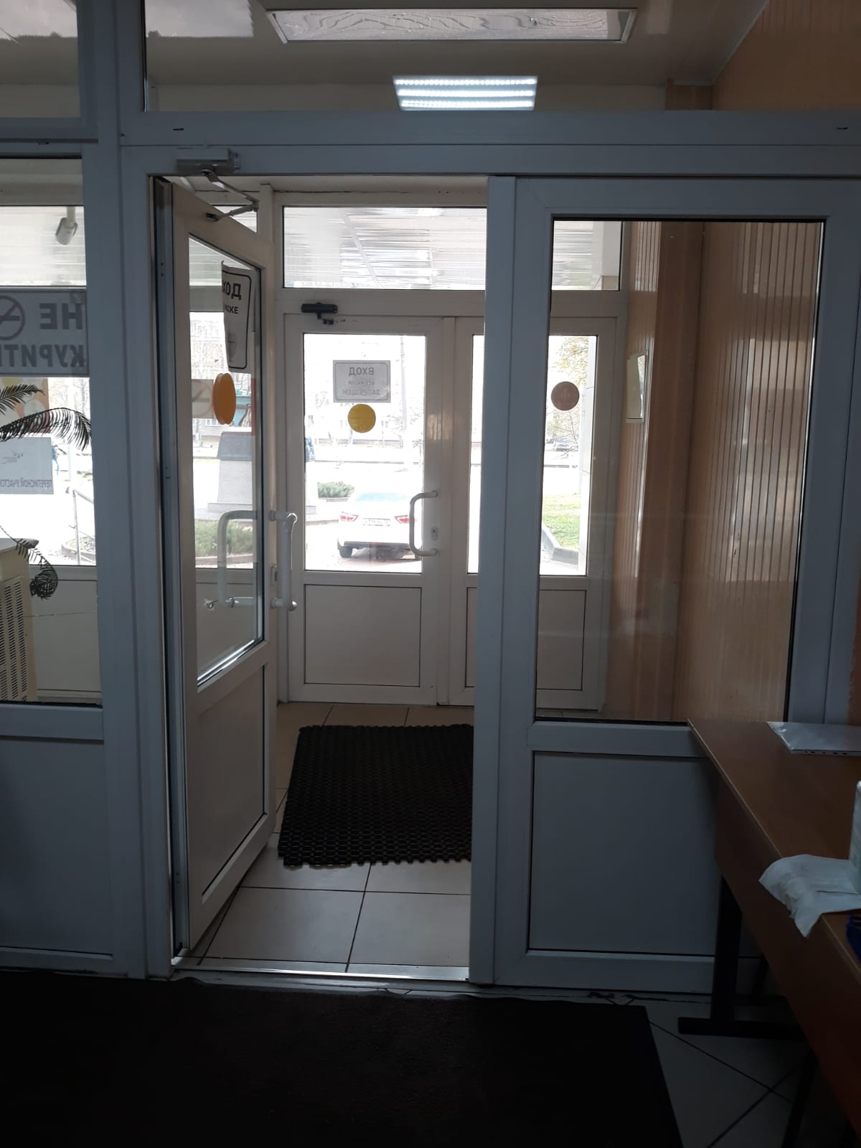
Дверные проемы расширенные, что обеспечивает беспрепятственный доступ в здание для инвалидов-колясочников.

Для проезда инвалидной коляски открывается проход возле турникета.
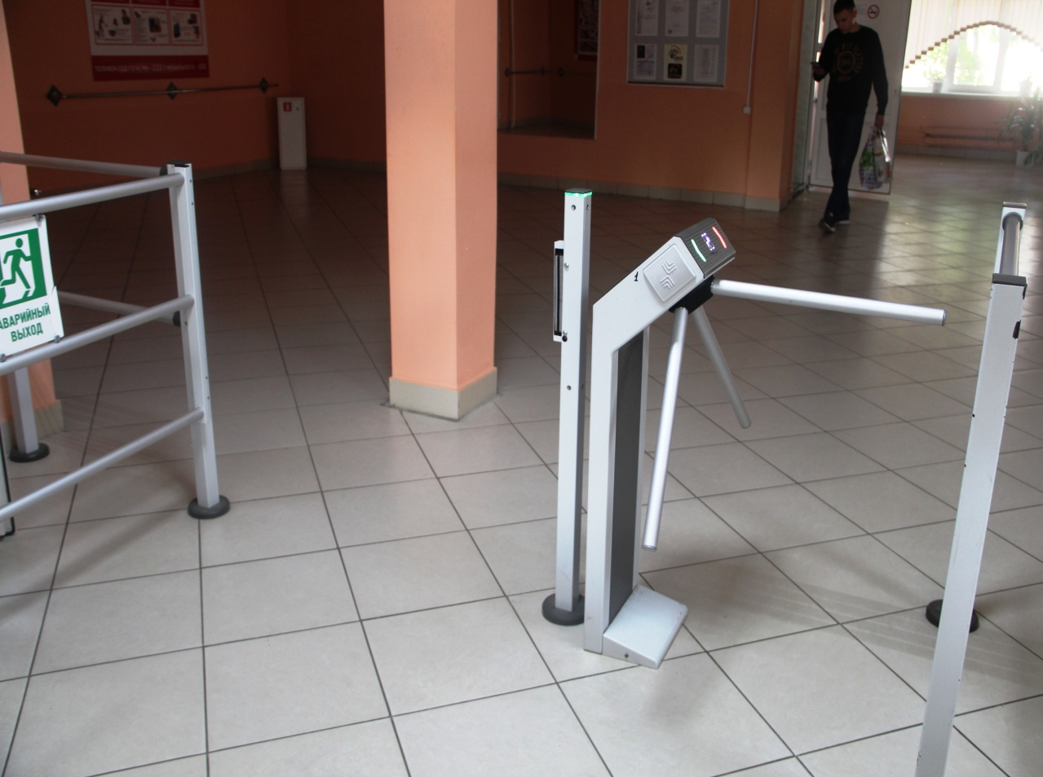
На первом этаже специально оборудовано санитарно-гигиеническое помещение для инвалидов с нарушениями опорно-двигательного аппарата.
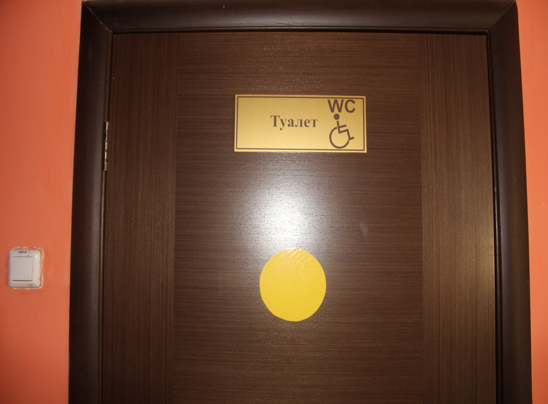

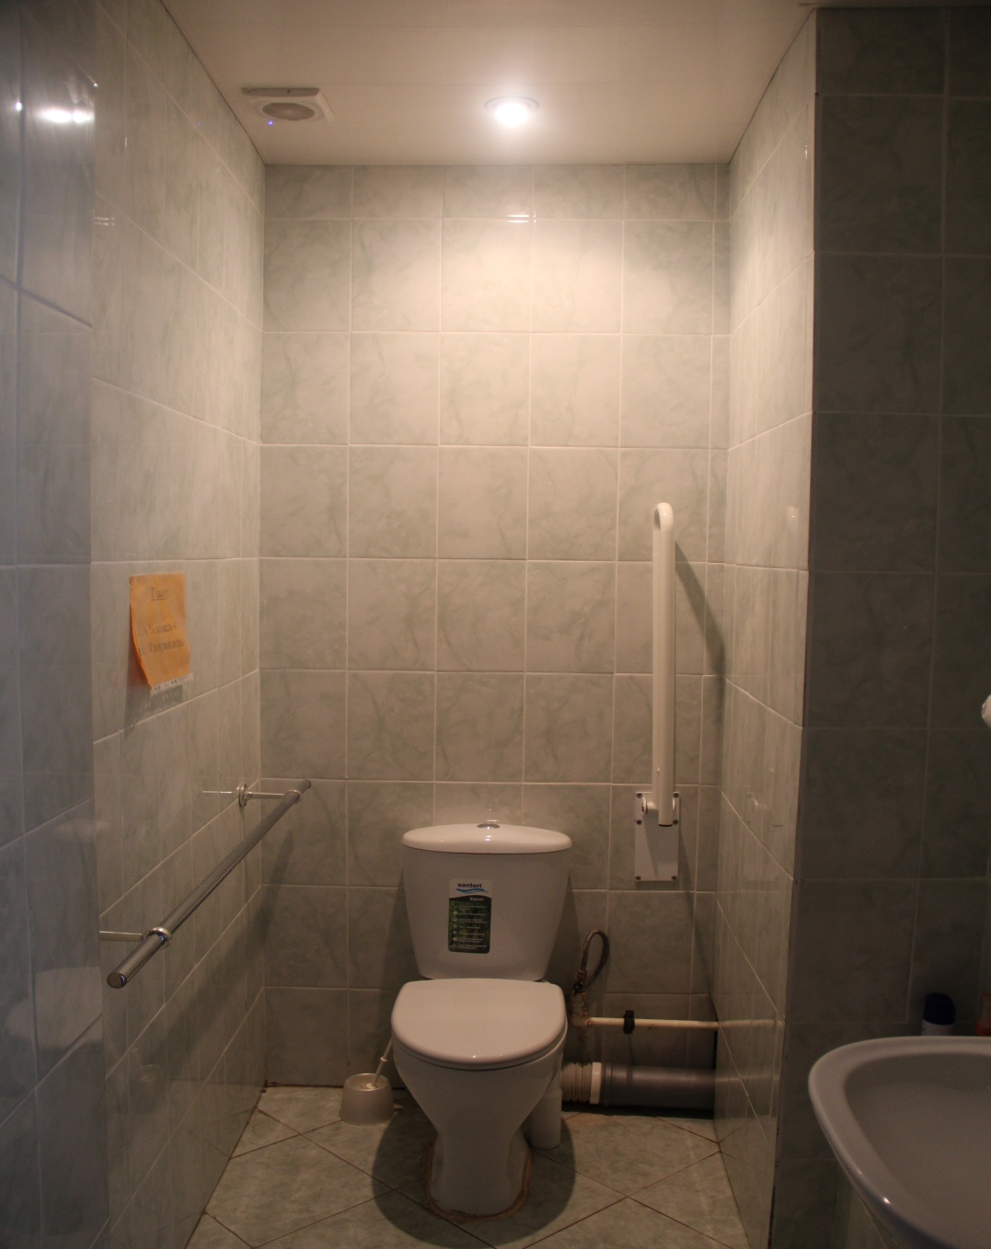
Для инвалидов с нарушениями опорно-двигательного аппарата в техникуме на первом этаже и главной лестнице оборудованы поручни.
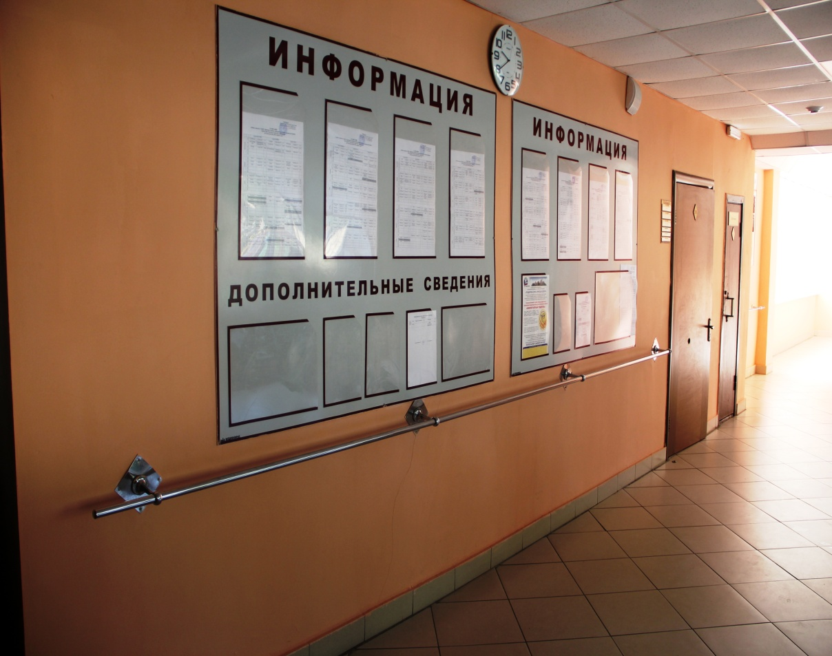
На этажах предусмотрены места для отдыха.
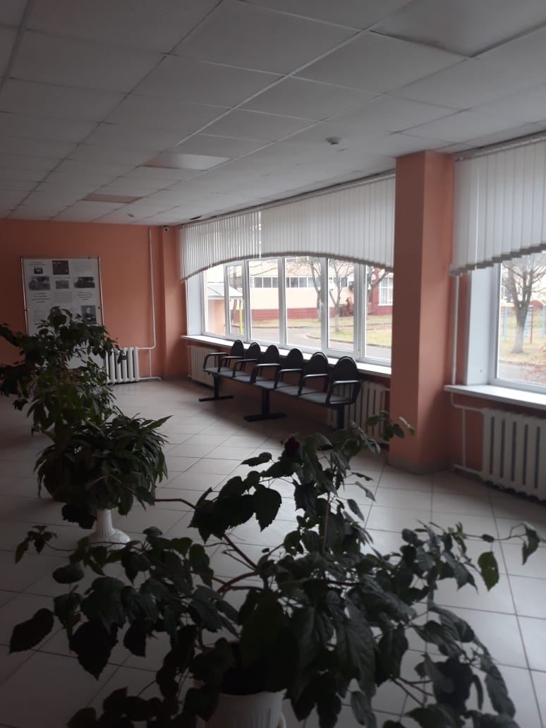
К сожалению, на территории техникума не предусмотрена автомобильная парковка.

О специально оборудованных учебных кабинетах

Не все учебные кабинеты для проведения теоретических занятий приспособлены для обучающихся с ОВЗ и инвалидностью (есть пороги и др.). На первом этаже обеспечен беспрепятственный доступ к учебным кабинетам.
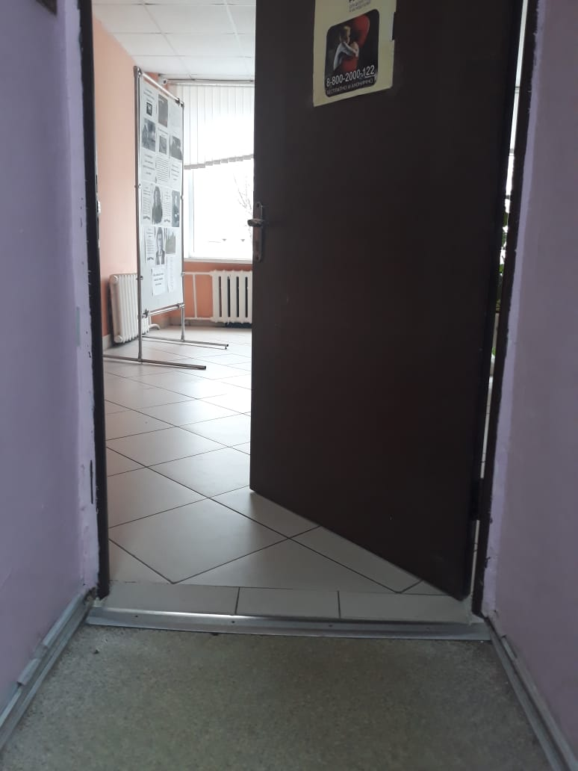
Многие учебные кабинеты оснащены мультимедийным оборудованием, компьютерами и телевизорами для демонстрации презентаций, учебных видео.
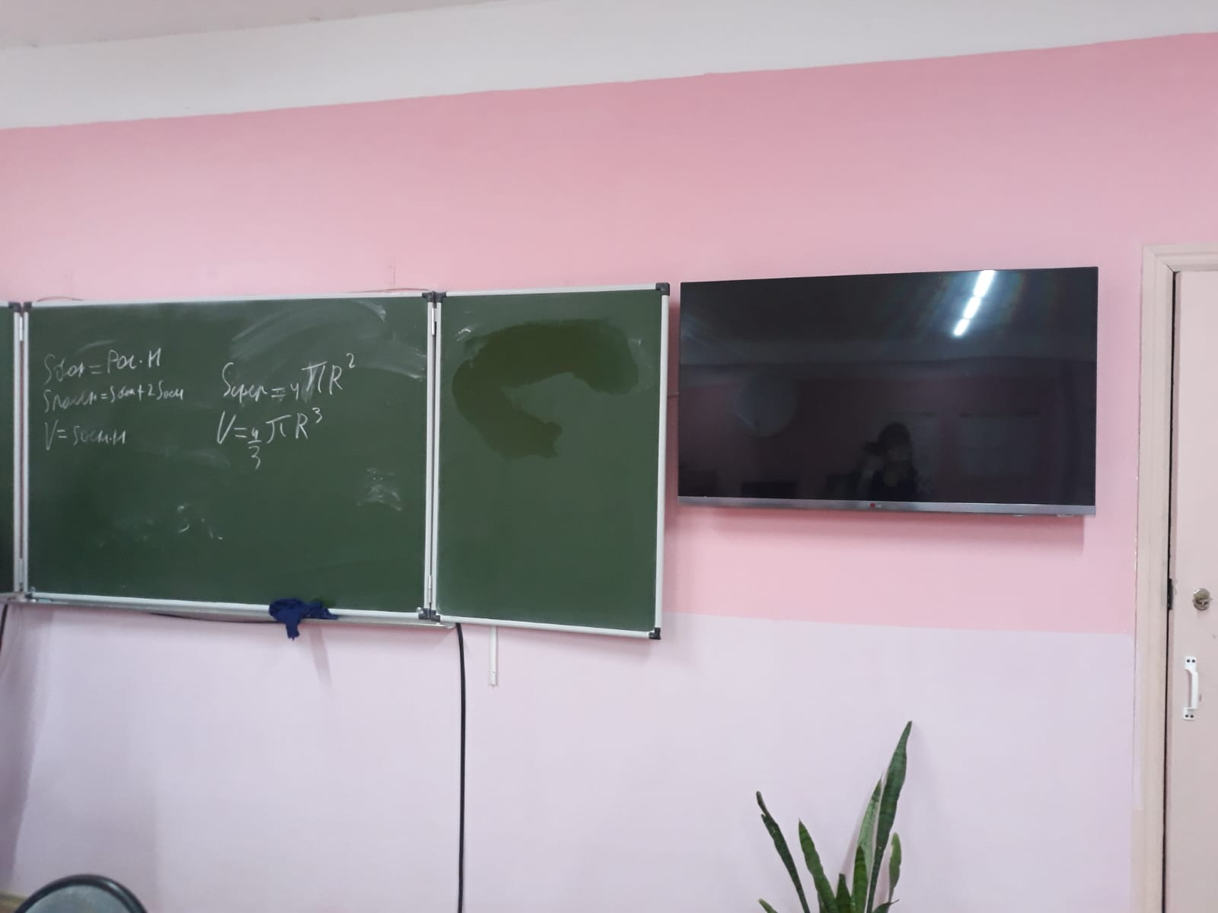

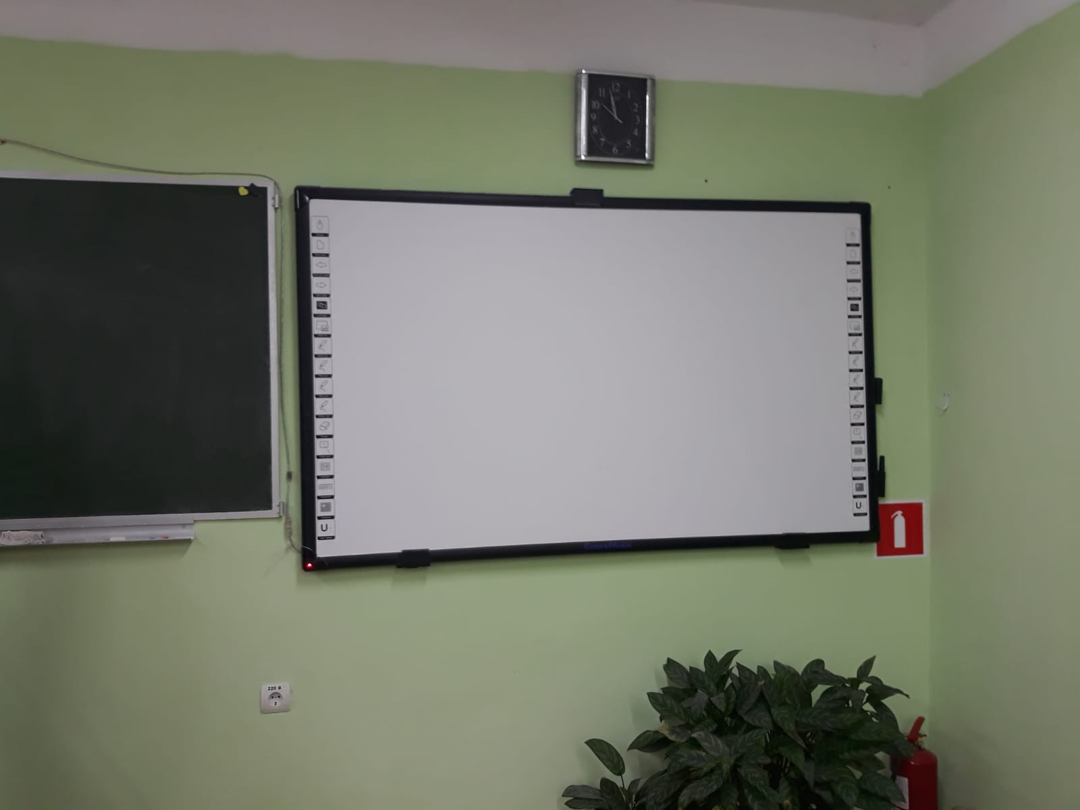

Об объектах для проведения практических занятий

В мастерских техникума не созданы условия для обучения обучающихся с ОВЗ и инвалидностью. Для проведения практических занятий в мастерских техникума не созданы специализированные рабочие места для обучающихся различных нозологических групп.
О библиотеке
Библиотека техникума располагается на 1-м этаже учебного корпуса, поэтому доступна для обучающихся с ограниченными возможностями здоровья, кроме инвалидов-колясочников: дверной проем библиотеки не имеет расширения, есть порог.
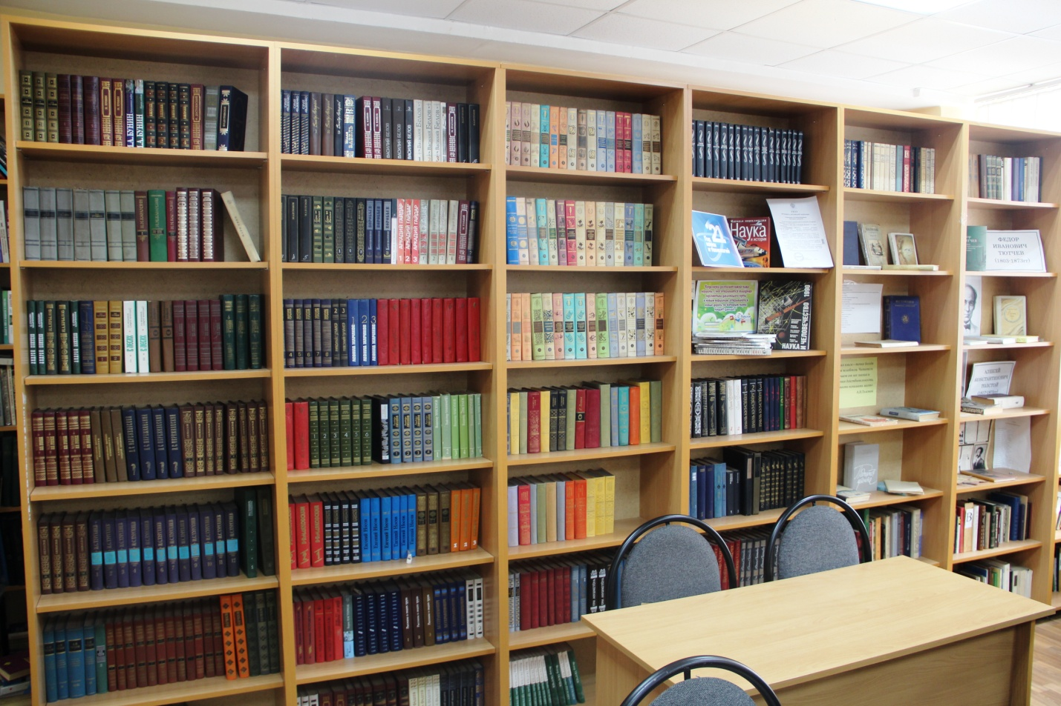
Для обучающихся оборудовано 3 рабочих места с доступом в сеть «Интернет».
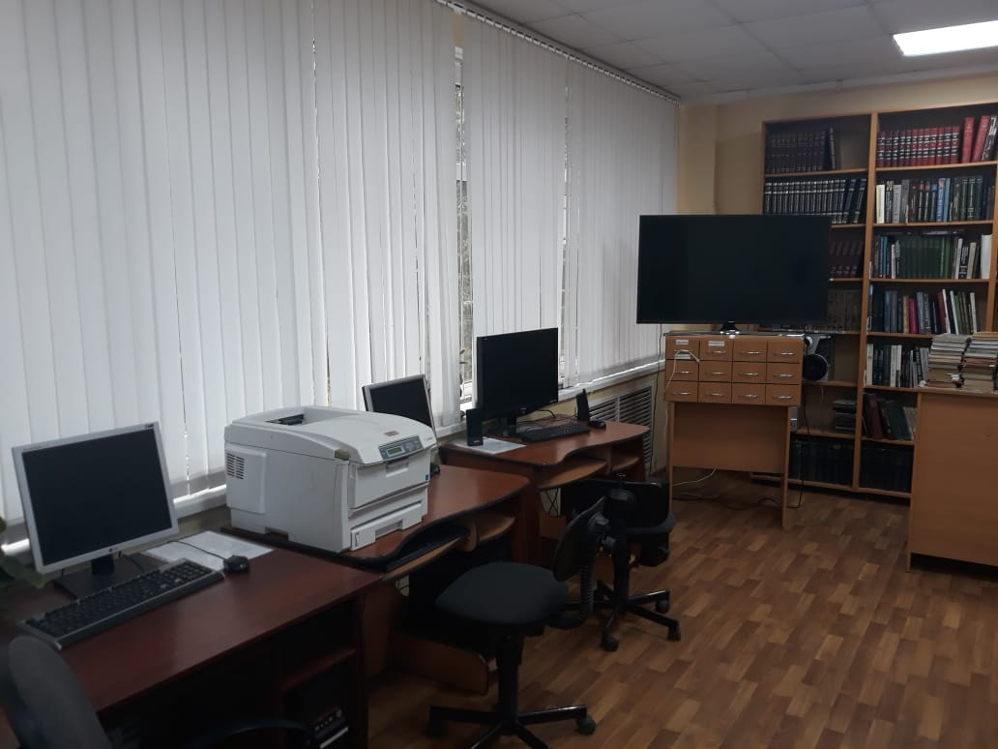
Заведующий библиотекой регулярно проводит различные тематические выставки, организована просветительская работа с обучающимися.
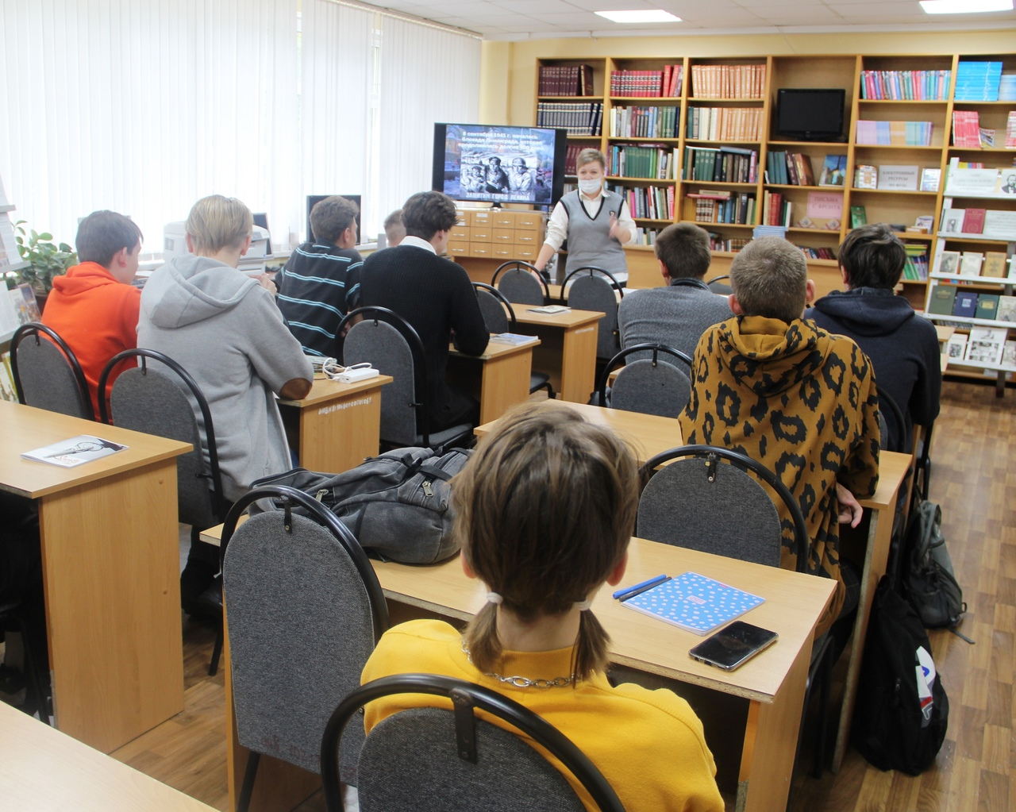

Об объектах спорта
В техникуме имеется спортивный зал и стадион. Спортивный зал расположении на 2 этаже, что затрудняет доступ к нему инвалидов с нарушениями опорно-двигательного аппарата.

О средствах обучения и воспитания
Учебно-воспитательный процесс в техникуме организован в соответствии с принципом образовательной интеграции: обучающиеся с
ограниченными возможностями здоровья и инвалидностью включаются в среду деятельности совместно с другими обучающимися. При планировании мероприятий учитывается необходимость вовлечения обучающихся с инвалидностью и ОВЗ без выделения их в обособленную группу.
В техникуме создана толерантная социокультурная среда, необходимая для формирования гражданской, правовой, личностной и профессиональной позиции соучастия, готовности всех членов коллектива к общению и сотрудничеству, к способности спокойно воспринимать социальные, личностные и физиологические различия.
Для проведения внеаудиторных мероприятий техникум располагает актовым залом. Дверной проем актового зала имеет расширение.
Для реализации деятельности по вопросам обучения и воспитания обучающихся с инвалидностью и ОВЗ в штатном расписании техникума предусмотрены должности: заместителя директора по учебной работе, заместителя директора по воспитательной работе и социальным вопросам, педагога-психолога, социального педагога.
Кабинет педагога-психолога и социального педагога расположен на 1 этаже в здании техникума.
О специальных условиях питания обучающихся
Для обеспечения условий питания инвалидов и лиц с ОВЗ в образовательной организации имеется столовая, расположенная на 1 этаже. Вход в столовую оборудован расширенным дверным проемом.
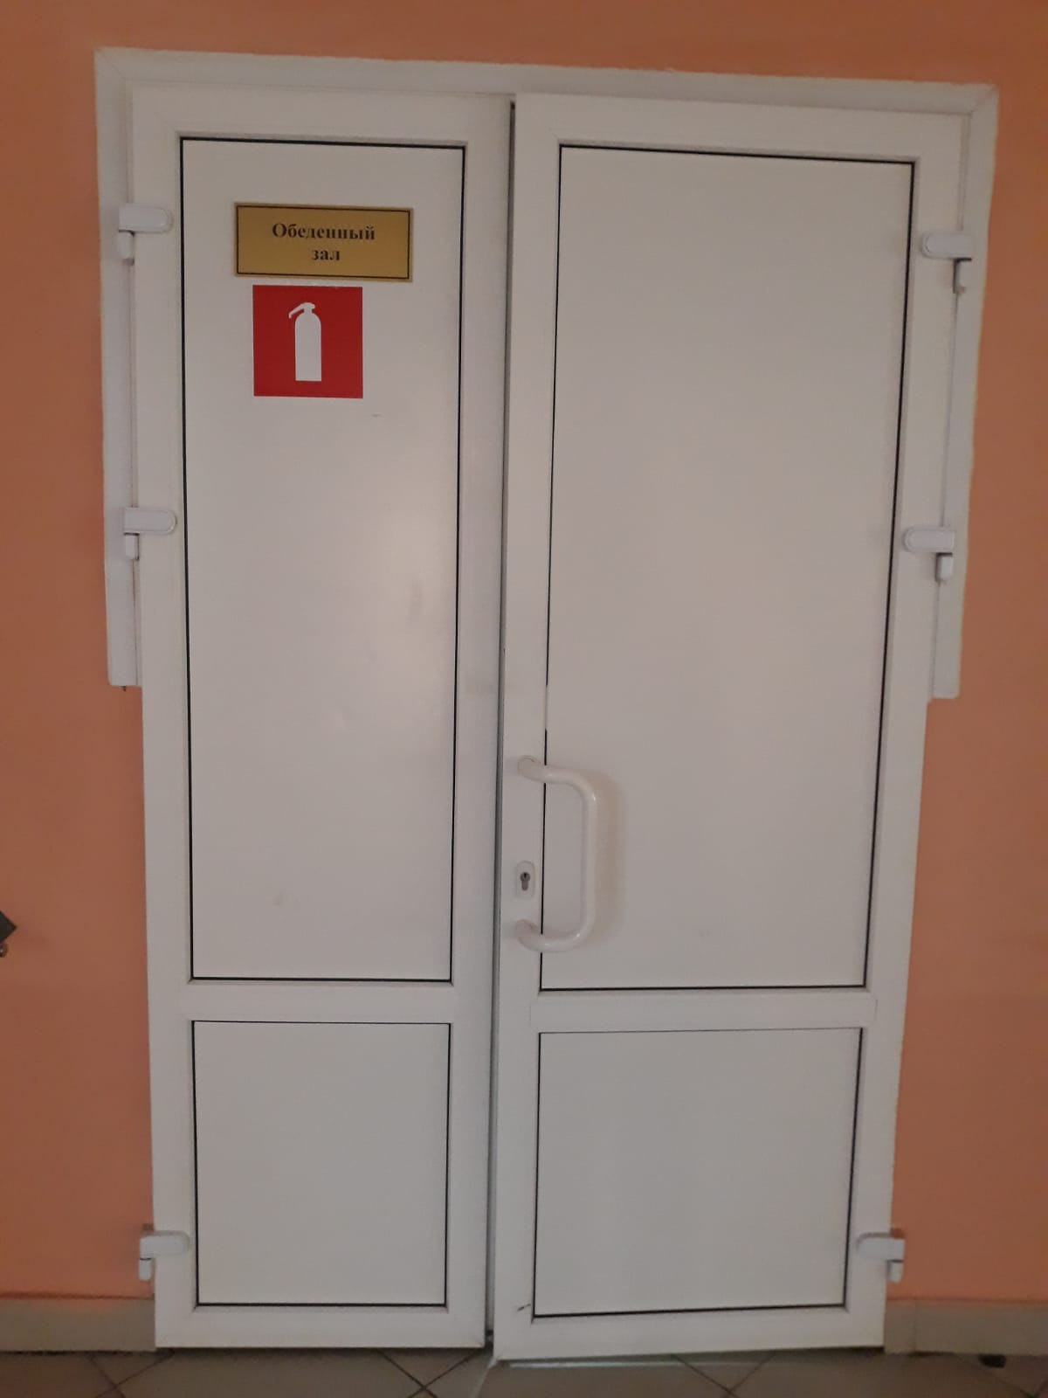

Расстояние между столами позволяет беспрепятственно передвигаться инвалидам-колясочникам.
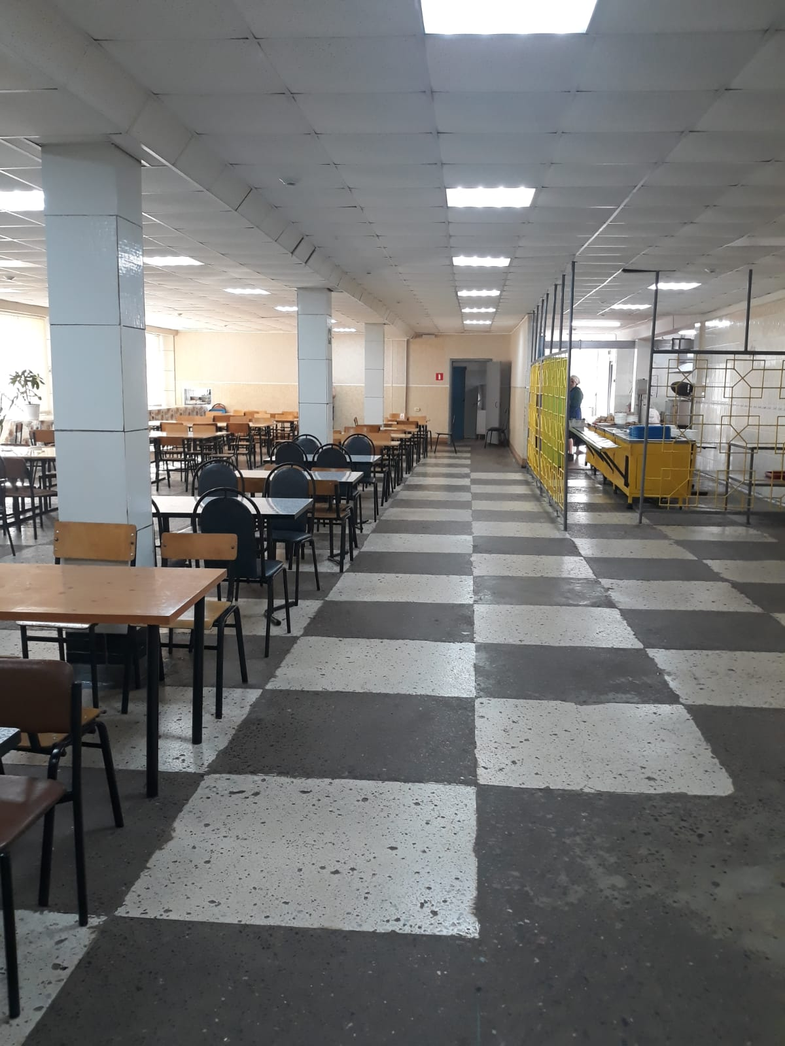

О специальных условиях охраны здоровья
В техникуме нет медицинского кабинета.
В техникуме проводится социально-просветительная работа по пропаганде здорового образа жизни, работа по соблюдению требований охраны труда. Проводится работа по обеспечению безопасности и профилактике несчастных случаев с обучающимися во время пребывания их в техникуме, санитарно-противоэпидемические и профилактические мероприятия.

Доступ к информационным системам и информационно-телекоммуникационным сетям, в том числе приспособленным
для использования инвалидами
и лицами с ограниченными возможностями здоровья
Особые условия доступа к информационным системам и информационно-коммуникационным сетям для инвалидов и лиц с ОВЗ предоставлены при работе с официальным сайтом техникума, на котором существует версия для слабовидящих.
Сайт адаптирован для просмотра с любых электронных устройств.
В техникуме имеются мультимедийные средства, оргтехника, компьютерная техника, аудиотехника (колонки), видеотехника (мультимедийные проекторы, телевизоры), интерактивная доска. В большинстве учебных кабинетах, мастерских, библиотеке обеспечен доступ к сети Интернет.
Об электронных образовательных ресурсах
Техникум располагает электронными образовательными ресурсами:
- ЭУМК: Безопасность жизнедеятельности (специальности). Сапронов Ю.Г.. СЭО 3.0– М.: "Академия";
- ЭУМК: Безопасность жизнедеятельности. Косолапова Н.В. СЭО 3.0– М.: "Академия";
- ЭУМК: Инженерная графика. Муравьев С.Н.. СЭО 3.0– М.: "Академия";
- ЭУМК: Информационные технологии в профессиональной деятельности. Михеева Е.В.. СЭО 3.0– М.: "Академия";
- ЭУМК: Материаловедение. Черепахин А.А.. СЭО 3.0– М.: "Академия";
- ЭУМК: Метрология, стандартизация и сертификация в машиностроении. Зайцев С.А.. СЭО 3.0– М.: "Академия";
- ЭУМК: Основы материаловедения (металлообработка). Заплатин В.Н.. СЭО 3.0– М.: "Академия";
- ЭУМК: Основы материаловедения для сварщиков. Овчинников В.В.. СЭО 3.0– М.: "Академия";
- ЭУМК: Основы электроматериаловедения. Журавлева Л.В.. СЭО 3.0– М.: "Академия";
- ЭУМК: Техническая механика. Вереина Л.И.. СЭО 3.0– М.: "Академия";
- ЭУМК: Технические измерения. Зайцев С.А.. СЭО 3.0– М.: "Академия";
- ЭУМК: Электротехника и электроника. Немцов М.В.. СЭО 3.0– М.: "Академия";
- ЭУМК: Электротехника. Ярочкина Г.В.. СЭО 3.0– М.: "Академия";
- ЭУМК: Драчева Е.Л.Менеджент– М.: "Академия";
- ЭУМК: Манько О.М. Экологические основы природопользования– М.: "Академия";
- ЭУМК:Павлова А.А. Техническое черчение– М.: "Академия";
- ЭУМК:Покровский Б.С. Основы слесарного дела– М.: "Академия".

О наличии специальных технических средств обучения
коллективного и индивидуального пользования
В техникуме имеются мультимедийные средства, оргтехника, компьютерная техника, аудиотехника (колонки), видеотехника (мультимедийные проекторы, телевизоры), интерактивная доска.

О наличии условий для беспрепятственного доступа в общежитие
Общежитие расположено в 3-х остановках от техникума по адресу: г. Брянск, ул. Димитрова, д.112. Входная зона общежития оборудована поручнем, но нет пандуса для инвалидов-колясочников.
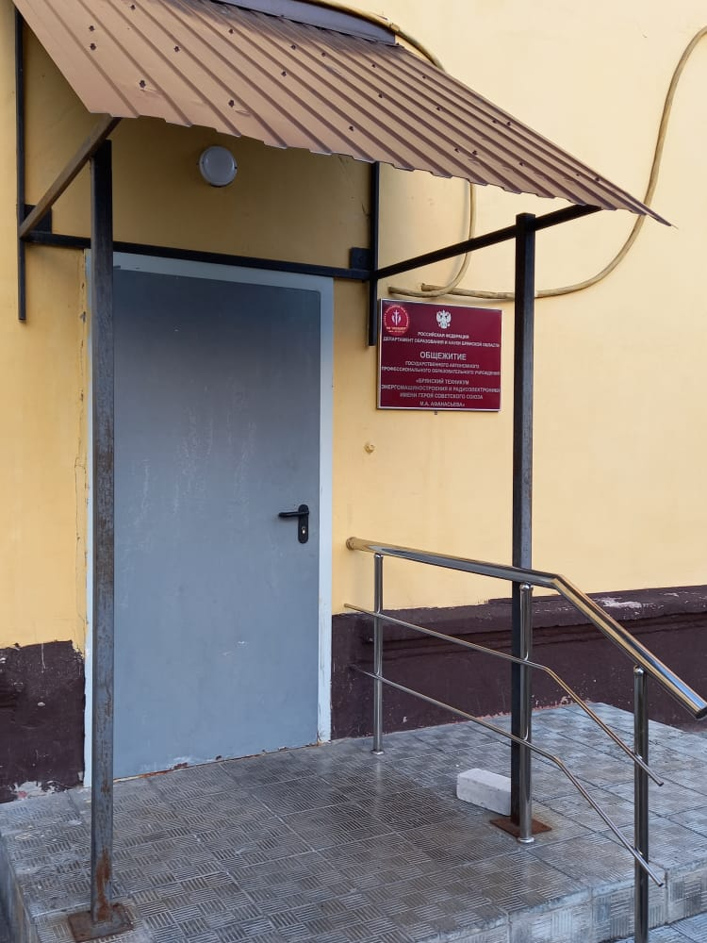
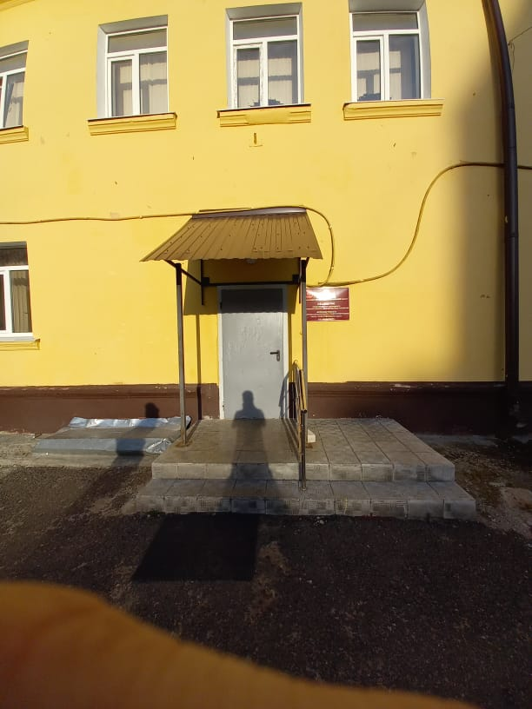В общежитии оборудованы душевые и 2 санитарно-гигиенических помещения, которые расположены на 1 этаже.
Количество мест в общежитии – 56. Проживание бесплатное.

О количестве жилых помещений в общежитии, приспособленных для использования инвалидами и лицами с ограниченными возможностями здоровья
В общежитии нет жилых помещений, которые были бы полностью приспособлены для использования инвалидами и лицами с ограниченными возможностями здоровья, но в комнатах нет порогов, что дает возможность для свободного проезда инвалидной коляски.

